中国铁矿石价格指数（CIOPI）

中国钢铁工业协会 2015年1月27日印发

一、进口铁矿石价格（OPI）
1月27日，直接进口铁矿石62%品位干基粉矿到岸价格为63.52美元/吨，环比每吨下降1.04美元，降幅为1.61%；当月平均价格为68.26元/吨。
1月27日，现货贸易进口铁矿石62%品位干基粉矿人民币含税价格为503.24元/吨，环比每吨下降4.59元，降幅为0.90%，当月平均价格为527.58元/吨。
1月27日，直接进口铁矿石58%品位干基粉矿到岸价格为55.75美元/吨，环比每吨下降0.94美元，降幅为1.66%；当月平均价格为59.20美元/吨。
1月27日，现货贸易进口铁矿石58%品位干基粉矿人民币含税价格为434.38元/吨，环比每吨下降5.53元，降幅为1.26%，当月平均价格为457.13元/吨。
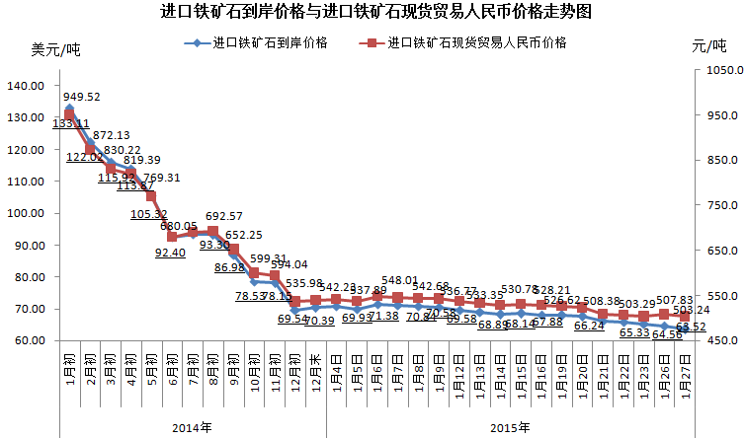
二、国产铁矿石价格
1月27日，国产铁矿石62%品位干基铁精矿含税价格为596.88元/吨，环比持平。比进口铁矿石高93.64元/吨，升高幅度为18.61%；当月平均价格为602.98元/吨，比进口铁矿石高75.40元/吨，升高幅度为14.29%。
1月27日，国产铁矿石65%品位干基铁精矿含税价格为647.72元/吨，环比持平，当月平均价格为654.75元/吨。
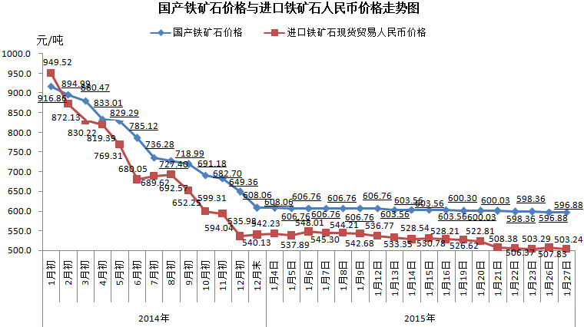
三、中国铁矿石价格指数（CIOPI）
1月27日，中国铁矿石价格指数（CIOPI）234.17点，环比下降2.65点，降幅为1.12%。其中：国产铁矿石价格指数为231.96点，环比持平；进口铁矿石价格指数为235.17点，环比下降3.85点，降幅为1.61%。
